Лабораторное занятие № 14.

Создание ссылки на другой HTML-документ

Учебно-методические указания к лабораторным занятиям № 14

Цель урока:Узнайте, как создать ссылку на другой HTML-документ.

Задания для проверки знаний, полученных на уроке № 14

**Задача.**Создание ссылки на другой HTML-документ.

1. Внесите изменения в файл 5.HTM так, чтобы в конце страницы появилась ссылка на первую страницу «Расписание занятий 5 классов» (файл RASP.HTM). В качестве ссылки укажем графический файл:

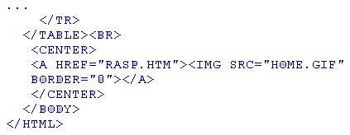

2. Просмотрите полученную веб-страницу.

Вы можете увидеть экран, как показано на рисунке 11.

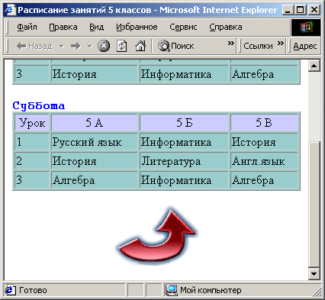

Рисунок 11.

В качестве справки мы включили изображение (обращенное вправо и вверх), находящееся в файле HOME.GIF.